ПИШПЕК
Сведения для этой эпохи пока не найдены
42.87086, 74.60379

Фотография пока не добавлена
РУССКИЙ
Сведения для этой эпохи пока не найдены.

ФРУНЗЕ
Пересечение улиц Первомайской и Калинина
42.87086, 74.60379
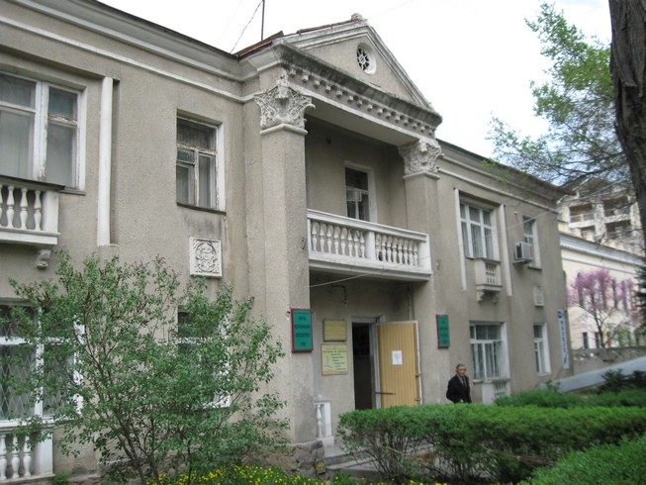
Пересечение улиц Первомайской и Калинина · Владимира Петрова
РУССКИЙ Пересечение улиц Первомайской и Калинина
Фото Владимира Петрова.
Источник: https://bimap.su/description/frunze/16_Dom_na_Pervomayskoy.txt · BIMAP
Фотографии и материалы принадлежат их авторам; лицензия не указана

БИШКЕК
Сведения для этой эпохи пока не найдены
42.87086, 74.60379

Фотография пока не добавлена
РУССКИЙ
Сведения для этой эпохи пока не найдены.

